Обзор обращений граждан и организаций, поступивших в
Федеральную службу по надзору в сфере здравоохранения,
в июне 2021 года

В июне 2021 года в центральный аппарат Федеральной службы по надзору в сфере здравоохранения поступило 5011 обращений от граждан и организаций, в территориальные органы Росздравнадзора по субъектам Российской Федерации – 6012. Данные показатели говорят об увеличении количества обращений в центральном аппарате Росздравнадзора на 29,8% (1151 обращение) и в территориальных органах Росздравнадзора по субъектам Российской Федерации на 12,7% (677 обращений) по сравнению с маем 2021 года.
Сравнительный анализ динамики поступления обращений показал, что в центральный аппарат Росздравнадзора количество писем по вопросам качества оказания медицинской помощи населению увеличилось по сравнению с маем 2021 года на 33,7% и составило 3200 обращений; по вопросам лекарственного обеспечения обратилось 933 гражданина, что на 147 обращений или на 18,7% больше по сравнению маем 2021 года. В территориальных органах Росздравнадзора по субъектам Российской Федерации увеличилось количество обращений по вопросам качества оказания медицинской помощи населению на 22% (с 3077 обращений в мае 2021 года до 3753 обращений в июне 2021 года), по вопросам лекарственного обеспечения отдельных категорий граждан количество обращений незначительно увеличилось на 0,2% (с 1483 обращений в мае 2021 года до 1486 обращений в июне 2021 года).

Таблица. Обращения, поступившие в Росздравнадзор в июне 2021 года

Форма обращения | Центральный аппарат Росздравнадзора | Территориальные органы Росздравнадзора по субъектам Российской Федерации
Электронный документ | 65,2% | 44,2%
Письменное обращение | 15% | 48,2%
Телефон | 0,6% | 2,2%
«Горячая линия Росздравнадзора» | 19,1% | 5,2%
Другое | 0% | 0,2%

Количество поступивших обращений на 100 тыс. жителей в июне 2021 года в целом соответствует среднему показателю по России во всех федеральных округах, за исключением Северо-Кавказского, Уральского и Приволжского, откуда за месяц поступило наименьшее количество обращений. Самые высокие показатели активности отмечены в Южном, Центральном и Северо-Западном федеральных округах. В Южном, Центральном, Северо-Западном, Сибирском и Дальневосточном федеральных округах активнее всего направляли свои обращения авторы, проживающие в г. Москве, г. Санкт-Петербурге, Амурской, Астраханской, Брянской, Владимирской, Иркутская, Костромской, Московской, Мурманской, Новосибирской, Сахалинской, Тверской и Томской областях, Республиках Алтай и Коми, Краснодарском крае.

График. Структура обращений граждан и организаций, поступивших в Росздравнадзор в июне 2021 года

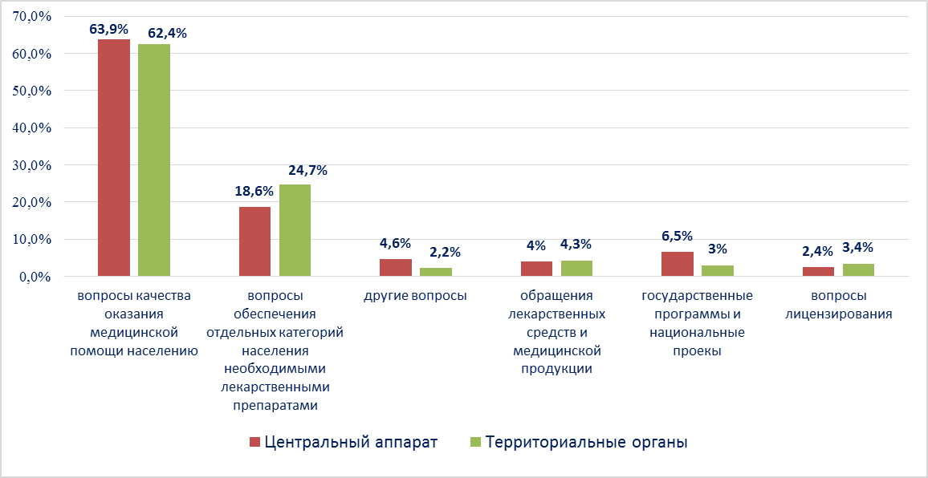

Наиболее часто заявители обращались в Росздравнадзор по вопросу ненадлежащего, по их мнению, качества медицинской помощи, оказанной в медицинских организациях, находящихся в ведомстве субъекта Российской Федерации –73,2%, федеральных медицинских организаций 8% обращений; в 16% обращений содержались жалобы на частные медицинские организации, 2,9% обращений поступило с жалобами на ведомственные медицинские организации.
По результатам рассмотрения обращений граждан и организаций в центральном аппарате и территориальных органах Росздравнадзора по принадлежности в органы государственной власти в сфере здравоохранения по субъектам Российской Федерации, иные государственные органы, органы местного самоуправления и другие организации направлено на рассмотрение в соответствии с действующим законодательством 6801 письмо, 3767 авторам даны необходимые разъяснения, отказано в удовлетворении просьб 32 заявителям, приняты меры для реализации законных прав и интересов граждан по 998 обращениям.
По результатам документарных и выездных проверок, а также анализа информации, полученной из органов государственной власти в сфере здравоохранения по субъектам Российской Федерации, факты, изложенные заявителями, не подтвердились в 892 случаях, в 415 случаях факты подтвердились полностью, в 309 обращениях факты подтвердились частично. По результатам проверок информация направлена в органы государственной власти и прокуратуры субъектов Российской Федерации, выданы предписания об устранении выявленных нарушений, составлены протоколы об административном правонарушении.

